Министерство науки и высшего образования Российской Федерации
Муромский институт (филиал)
Федерального государственного бюджетного образовательного учреждения высшего образования
«Владимирский государственный университет
имени Александра Григорьевича и Николая Григорьевича Столетовых»

Факультет ИТР
Кафедра ПИн

ЛАБОРАТОРНАЯ
РАБОТА №8

По Объектно-ориентированному программированию

Руководитель
Привезенцев Д.Г.
(фамилия, инициалы)

(подпись) (дата)

Студент ПИн - 121
(группа)
Ермилов М.В.
(фамилия, инициалы)

(подпись) (дата)

Муром 2022
Лабораторная работа №8

Тема: Изучение и практическое применение структурного шаблона проектирования Декоратор
Ход работы:
Задание :
1. Реализовать примеры и методических указаний.
2. Реализовать декоратор над классом TextReader, добавляющий к считанной строке текущее время и дату в начало строки. Продемонстрировать работу всех трех декораторов на одном экземпляре.
3. Реализовать декораторы над классом TextWriter (принцип точно такой же как и с классом TextReader). Один декоратор добавляет номер записываемой строки, другой добавляет текущее время и дату начало записываемой строки. Продемонстрировать работы декораторов как по отдельности, так и вместе.
Код по заданию:
public class TextReaderDate : TextReaderDecorator
{
public TextReaderDate(TextReader component) : base(component) { }
public override string ReadLine()
{
string Text = base.ReadLine();
DateTime toDay = DateTime.Now;
return Text == null ? null : $"[{toDay.Day}.{toDay.Month}.{toDay.Year} {toDay.Hour}:{toDay.Minute}:{toDay.Second}] {Text} ";
}
}
public abstract class TextReaderDecorator : TextReader
{
protected TextReader component;
public TextReaderDecorator(TextReader component)
{
this.component = component;
}
public override string ReadLine()
{
if (component != null)
{
return component.ReadLine();
}
return "Decorator.ReadLine()";
}
}
public class TextReaderLowerCase : TextReaderDecorator
{
public TextReaderLowerCase(TextReader component) : base(component) { }
public override string ReadLine()
{
string Text = base.ReadLine();
return Text == null ? null : Text.ToLower();
}

}
public class TextReaderNumberLine : TextReaderDecorator
{
private int Line;
public TextReaderNumberLine(TextReader component) : base(component) { }
public override string ReadLine()
{
string Text = base.ReadLine();
return Text == null ? null : $"{Line++}. {Text}";
}
}
public class TextWriterNumberLine : TextWriterDecorator
{
public TextWriterNumberLine(TextWriter component) : base(component) { }
private int Line = 0;
public override void WriteLine(string text)
{
Line++;
string NewText = $"{Line}) {text}";
base.WriteLine(NewText);
}
}
public abstract class TextWriterDecorator : TextWriter
{
protected TextWriter component;
public override Encoding Encoding => Encoding.UTF8;
public TextWriterDecorator(TextWriter component)
{
this.component = component;
}
public override void WriteLine(string text)
{
if(component != null)
{
component.WriteLine(text);
}
base.WriteLine(text);
}
}
public class TextWriterDate : TextWriterDecorator
{
public TextWriterDate(TextWriter component) : base(component) { }
public override void WriteLine(string text)
{
DateTime toDay = DateTime.Now;
string NewText = $"{text} [{toDay.Day}.{toDay.Month}.{toDay.Year} {toDay.Hour}:{toDay.Minute}:{toDay.Second}]";
base.WriteLine(NewText);
}
}

Код в файле program:

TestTextReader();
TestTextWriter();

void TestTextWriter()
{
string path = "TextFile_TextWriter.txt";
using (StreamWriter sw = new StreamWriter(path))
{
TextWriter writer = new TextWriterDate(new TextWriterNumberLine(sw));
writer.WriteLine("test 1");
writer.WriteLine("test 2");
writer.WriteLine("test 3");
writer.WriteLine("test 4");
}
}
void TestTextReader()
{
string path = "TextFile_TextReader.txt";
TextReader reader = new TextReaderDate(new TextReaderNumberLine(new TextReaderLowerCase(new StreamReader(path, System.Text.Encoding.Default))));
string line;
while ((line = reader.ReadLine()) != null)
{
Console.WriteLine(line);
}
}

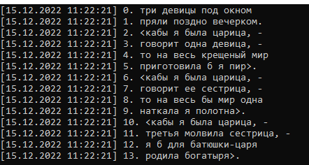
Рис 1 – чтение текста из файла

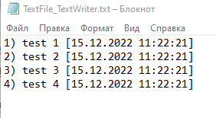
Рис 2 – запись текста в файл

